***MANUAL DEL SERVIDOR LAMP***

1. **Primero vamos a actualizar el sistema.**



1. **Agregaremos un nombre a nuestro servidor o host.**



1. **Reiniciamos nuestro SSH para que pueda cambiar el nombre del servidor ubuntu al host.**



1. **Instalamos Apache.**



1. **Instalamos mysql-server al servidor.**



1. **Instalamos PHP y módulos necesarios.**



1. **Instalamos PHPMyAdmin.**



1. **Configuramos Apache con PHPMyAdmin.**



1. **Luego, habilitamos la configuración y reiniciar el Apache.**





1. **Entramos al root y ponemos passwd root para poner una contraseña con el siguiente comando:**

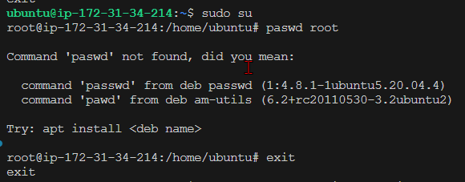

1. **Configuramos el mysql y dar permisos:**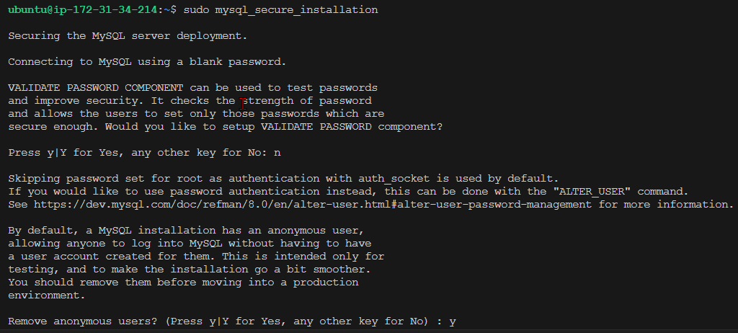

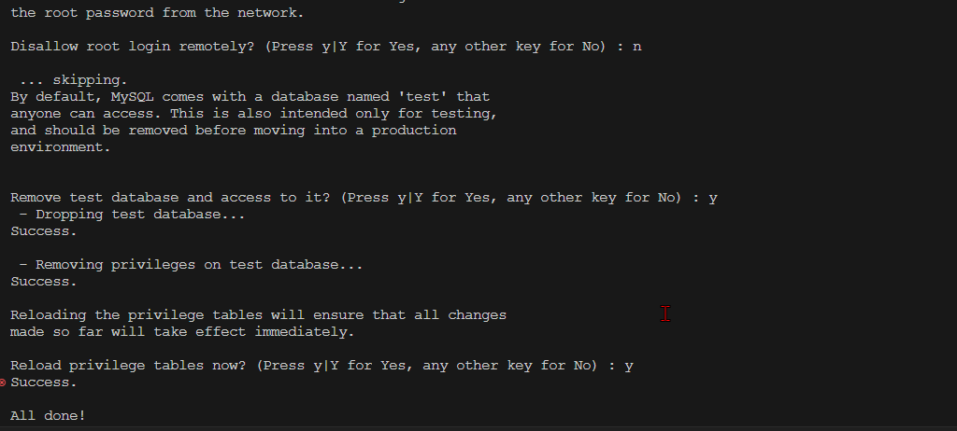

1. **Verificamos si esta bien el root con el siguiente comando:**

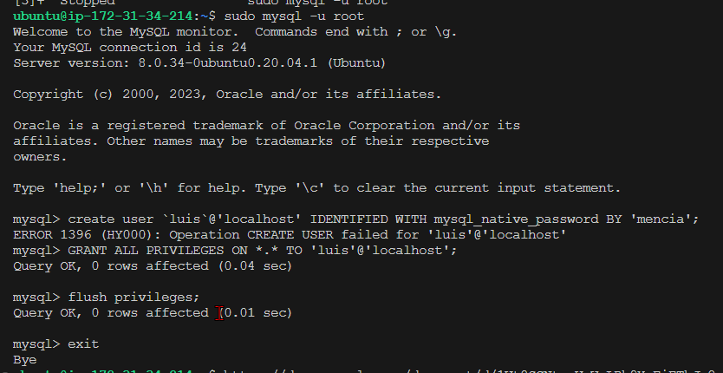

1. **Creamos una cuenta de usuario en mysql.**

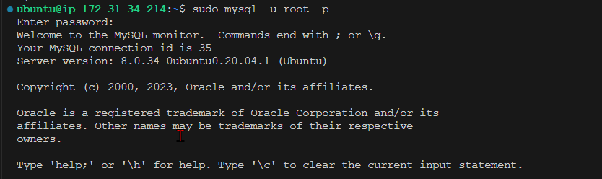



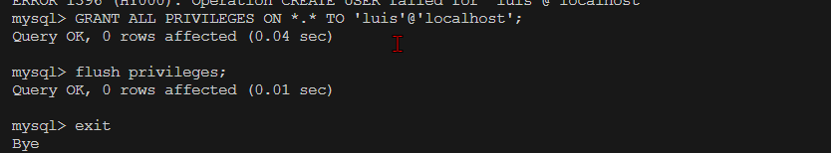

1. **Recargamos los privilegios.**



1. **Salimos de MySQL.**



1. **Entramos a nuestro MySQL Workbench y creamos un usuario.**
2. **Configuramos nuestro mysql con el servidor ubuntu.**

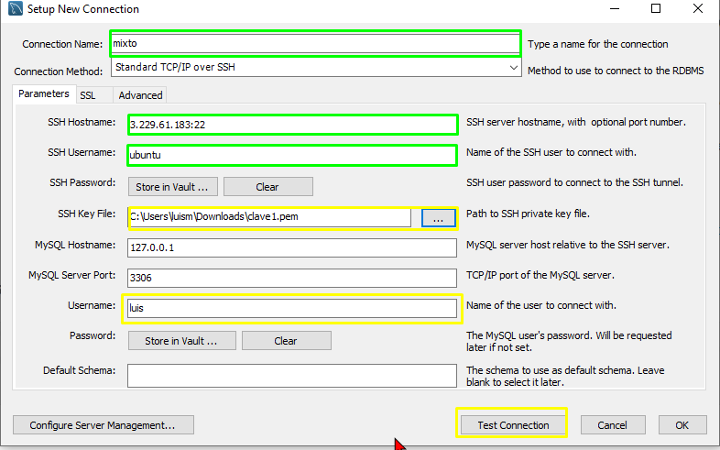

1. **Una vez dado en Test Connection ponemos una contraseña:**

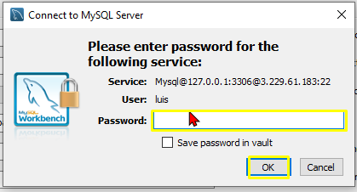

1. **Y abrimos entramos al usuario creado:**

